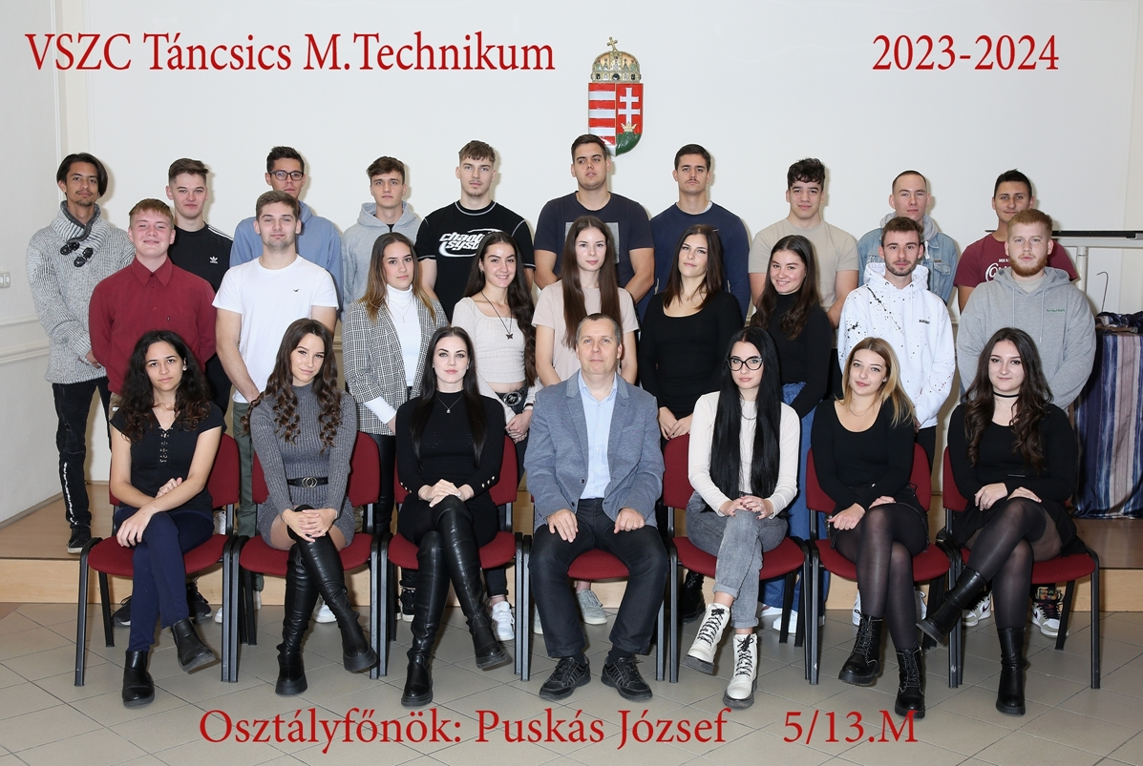

**osztályfőnök: Puskás József**

1. Balogh Réka
2. Bieber Barnabás Botond
3. Bors Brigitta
4. Epres Alexandra
5. Ferencz Laura Krisztina
6. Földesi Ádám
7. Fujt Krisztián
8. Gelencsér Jázmin
9. Glück Aletta
10. Gulyás Nárcisz Kitti
11. Hajdú Zoltán Gábor
12. Hegedüs László Boldizsár
13. Horváth Gábor
14. Horváth Szabolcs
15. Joó Balázs
16. Kulcsár Lili
17. Kulcsár Sára
18. Lehoczky Krisztina
19. Magasházi Áron
20. Mészáros Merse
21. Mészáros Réka
22. Nagy Tamás
23. Parrag Kevin Rómeó
24. Pej Mihály
25. Pék Vilmos
26. Slavonics Ádám
27. Soós Máté
28. Varga Bálint
29. Vérti Réka
30. Weisz Tamás